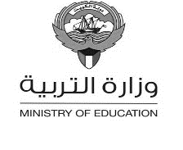

الاسم : ........................

الصف : 2 \ 4 مجموعة أ



**وزارة التربية**

**الإدارة العامة لمنطقة الأحمدي التعليمية**

**مدرسة ريحانة بنت زيد أ بنات**

#### 10

**التقييم التحصيلي الثاني لمادة العلوم للصف الثاني الابتدائي**

**للفصل الدراسي الأول للعام الدراسي (2021/ 2022م )**

4

السؤال الأول : اختر الإجابة الصحيحة بوضع علامة( ✓ ) في المربع المقابل لها :

1- من الحيوانات التي يغطي جسمها قشور :

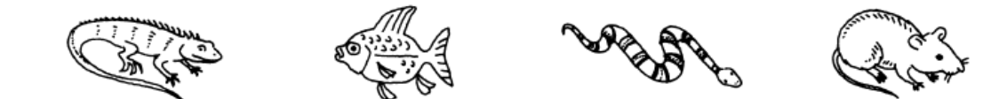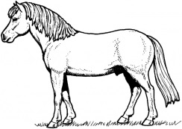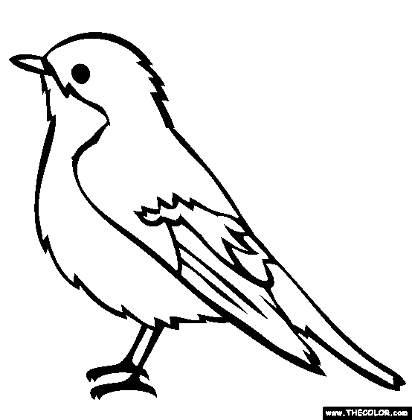

2. أحد أجزاء النبات يتحول إلى ثمره :

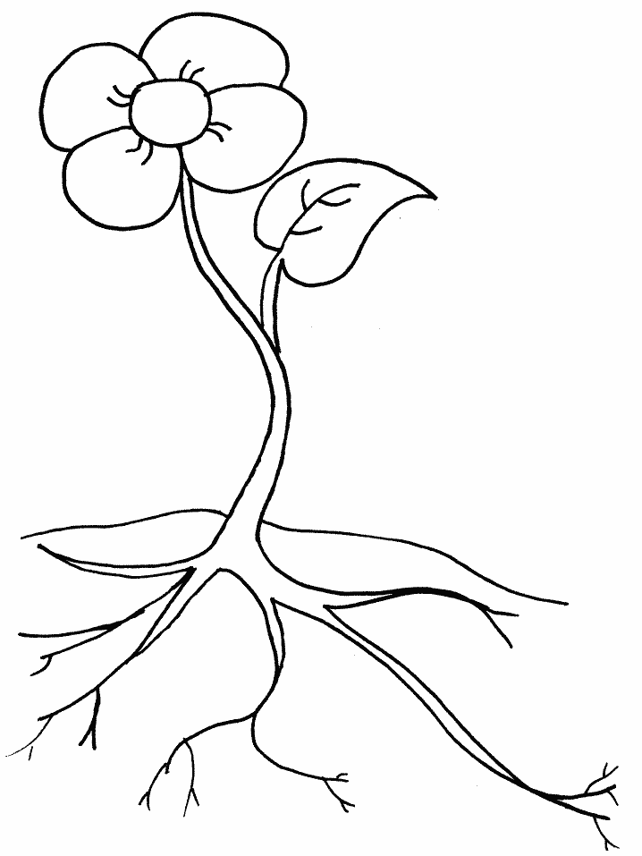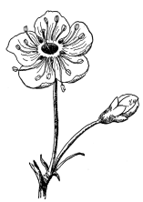

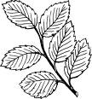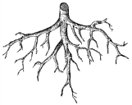

**السؤال الثاني :** ضع بين القوسين علامة ( ✓ ) للعبارة الصحيحة و علامة ( Χ ) للعبارة غير الصحيحة في كل مما يأتي :

2

**الأرنب و الحصان من الحيوانات التي تمشي . ( ) 1.**

**2. الببغاء من الحيوانات التي تزحف ( )**

السؤال الثالث :ارسم ما هو مطلوب :

2

2.أرسم الجزء الناقص :

1.أرسم الجزء الناقص :

صورة تحتوي على رسم تخطيطي

تم إنشاء الوصف تلقائياً

G0202551

2

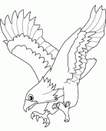السؤال الرابع: أشر إلى ماهو مطلوب :

2

1. أشر إلى الجزء الذي يساعد النسر على الطيران :
2. أشر إلى البذرة :

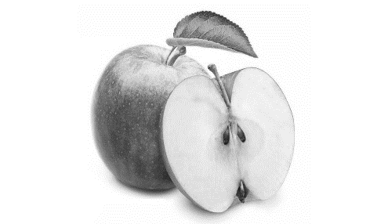

**ـــــــــــــــــــــــــــــــــــــــــــــــــــــــــــــــــــــــــــــــــــــــــــــــــــــــــــــــــــــــــــــــــــــــــــــــــــــــــــــــــ**

**أتمنى لكم التوفيق والنجاح**

**إعداد معلمة العلوم: رئيسة قسم العلوم : مديرة المدرسة**

**منى العجمي فاطمة خلف وضحة العجمي**